BLE蓝牙模块与Windows10电脑连接教程
一、适用型号及PC条件：
1、PC需自带蓝牙，或使用外设的蓝牙适配器，且PC为WIN10系统。
2、适用于HC-02蓝牙20+4.0BLE模块、HC-08蓝牙4.0BLE模块、HC-42蓝牙5.0BLE模块
3、模块必须为从机，支持模块自身的波特率。

二、操作流程（以HC-08为例，HC-02和HC-42操作流程一致）
1、利用USB转TTL将HC-08蓝牙模块连接电脑，并打开串口助手。
2、在Microsoft Store（windows商店）搜索下载并安装“BC BLE TOOL”软件
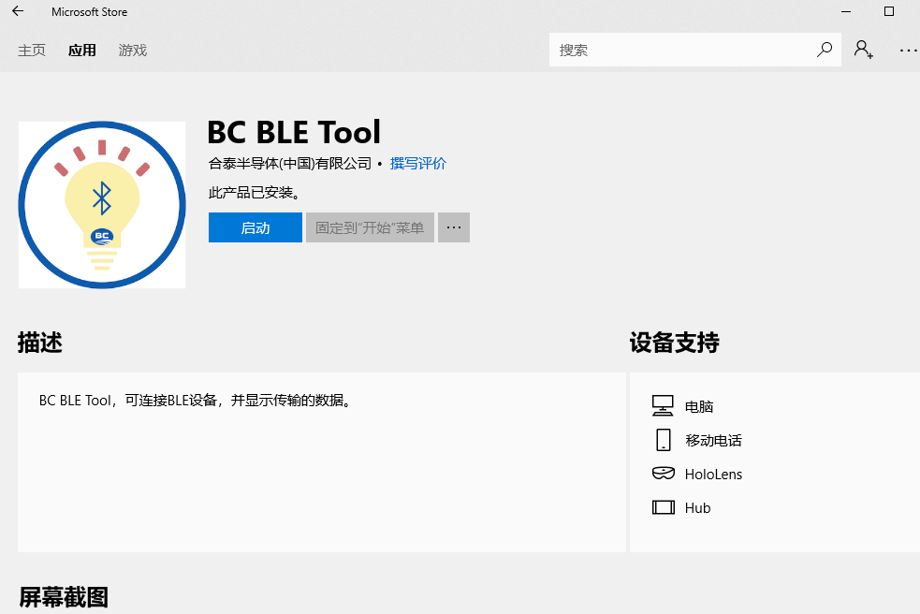

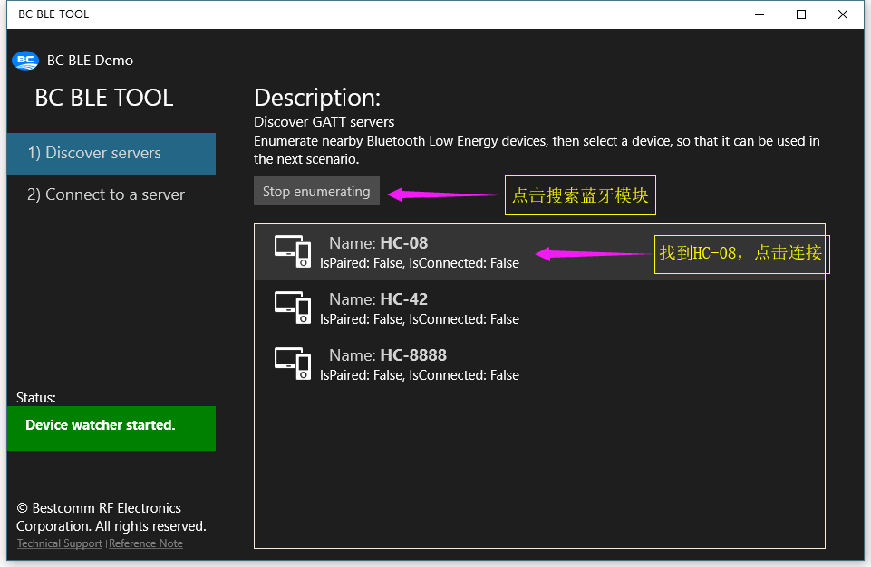
- 打开BC BLE TOOL软件，点击搜索，并连接HC-08蓝牙模块。
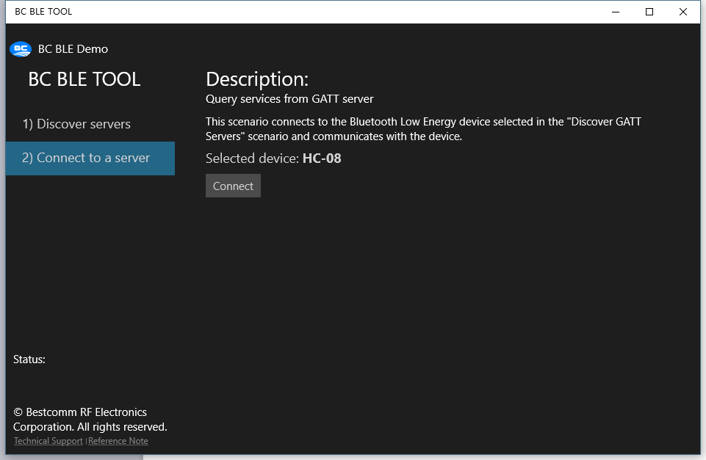
- 选择Connect to a server，点击connect，连接到HC-08。无需配对密码,模块指示灯由闪烁变为长亮。
5、选择65504后，再选择65505 ,就可以进入数据发送和接收界面了。
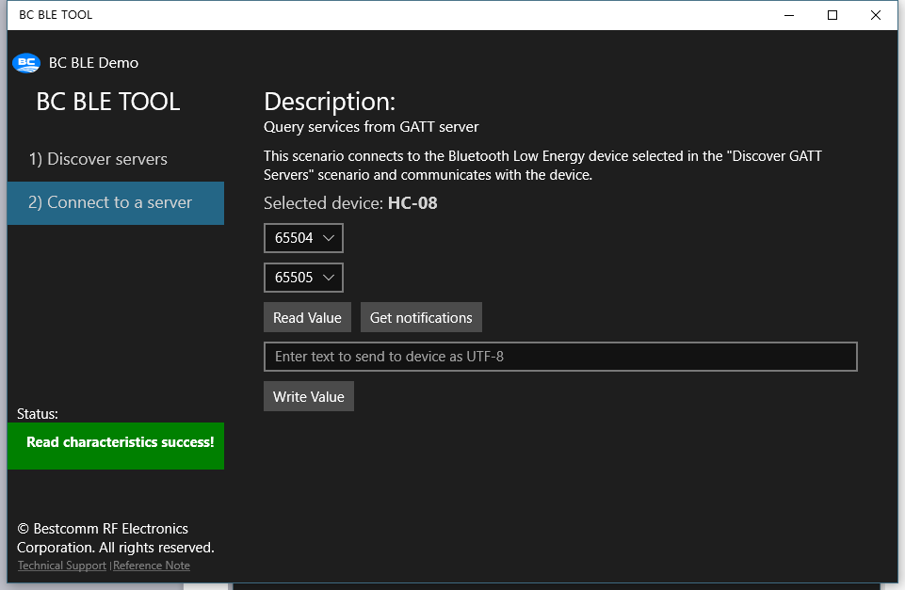
6、输入任意数据，点击Write Value，串口助手就可以收到写入的数据。
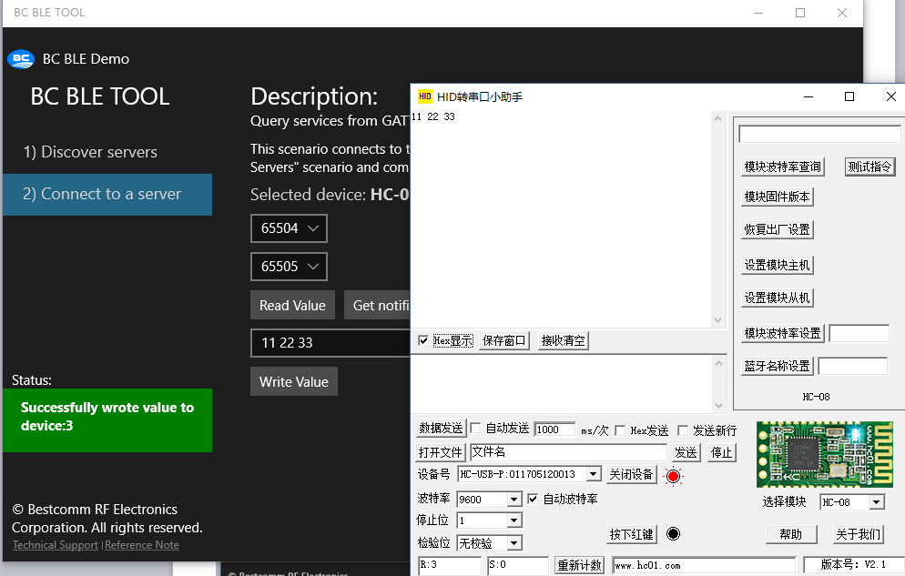
7、同样，点击软件界面的Get notifications，就可以收到来自串口助手发送的数据。
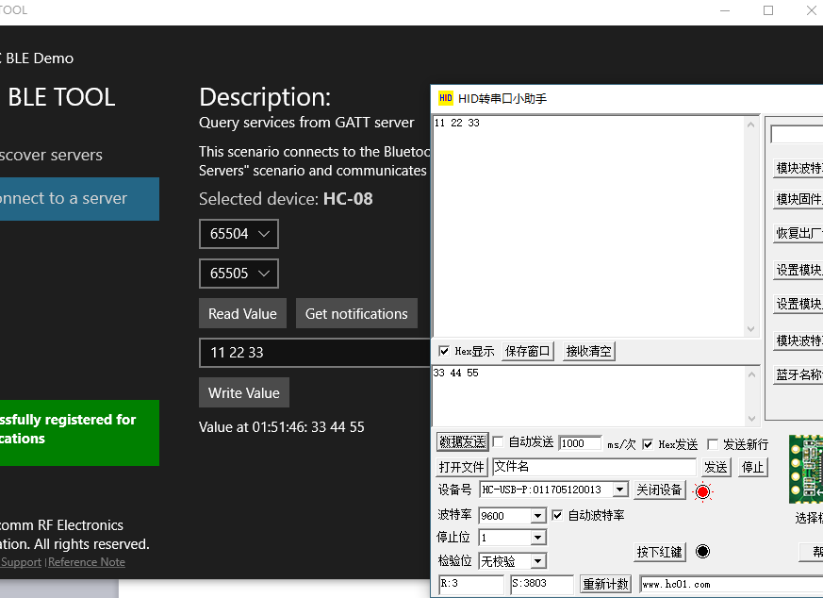

注意事项：
- “BC BLE TOOL”软件在PC上运行，因电脑不同，系统不同，可能会出现闪退现象，重启软件即可。
- 发送接收数据，请选择HEX格式显示和发送，因为软件只支持十六进制数据格式。
- 此教程仅作为演示蓝牙BLE模块可以与PC自带蓝牙或外设蓝牙适配器之间连接通讯，无其他作用，也无法提供相关的源码或编程指导，请您谅解！
- HC-08与HC-42使用方法完全一致，HC-02需要分别选择读写的UUID，如下图：

- 选择写数据UUID
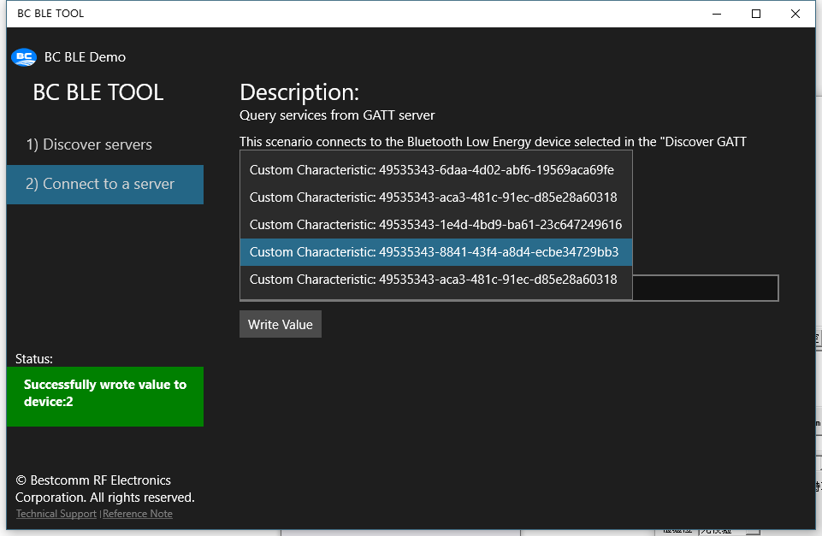
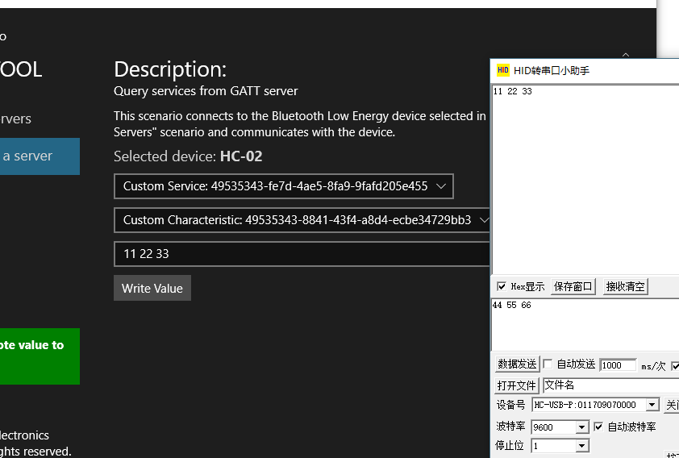
- 选择读数据UUID
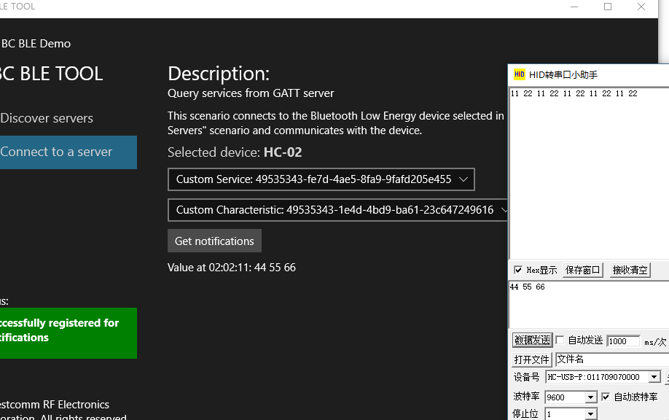

HC-02蓝牙2.0+4.0BLE模块UUID注释：
Proprietary Service UUID:49535343-FE7D-4AE5-8FA9-9FAFD205E455
TX UUID:49535343-1 E4D-4BD9-BA61-23C647249616
RX UUID:49535343-8841-43F4-A8D4-ECBE34729BB3

